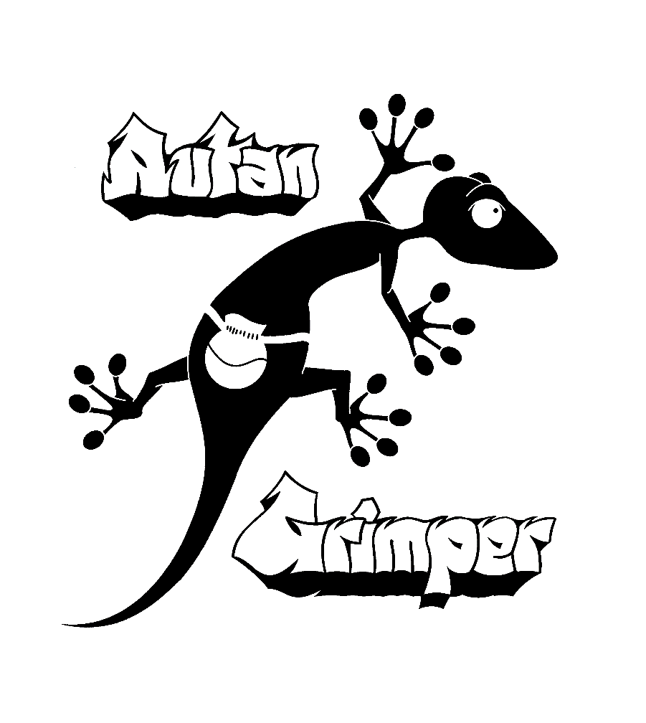
Fun Bloc Party
Mercredi 12 mai 2024
Rencontre ouverte à toutes les catégories

premier concurrent

Je soussigné, Nom : ___________________ Prénom : _______________________
Adresse : ____________________________________________________________
Code postal : _____________________ Ville : _________________________
Tél. : ___________________________ Adresse e-mail : _______________
Né(e) le : ____ / ____ / ______ Sexe : F / M
Inscrit au club de : N° de licence FFME (2023-2024) :
Fait à :________________________ le :________________ Signature :

Catégorie | U10 | U12 | U14 | U16 | U18 | U20 | sénior | vétéran
année | 2015/2016 | 2013/2014 | 2011/2012 | 2009/2010 | 2007/2008 | 2006/2005 | 1985/2004 | < 1986

Autorisation parentale pour les moins de 18 ans :

Je soussigné(e) Mme, Mr ……………………………………………… ……………… autorise ma fille, mon fils…………………………………………………………
à participer à la compétition d’escalade citée en objet.

Fait à : | Le : / / | Signature :

second concurrent

Je soussigné, Nom : ___________________ Prénom : _______________________
Adresse : ____________________________________________________________
Code postal : _____________________ Ville : _________________________
Tél. : ___________________________ Adresse e-mail :
Né(e) le : ____ / ____ / ______ Sexe : F / M
Inscrit au club de : N° de licence FFME (2023-2024) :
Fait à :_________________________ le :________________ Signature :

Catégorie | U10 | U12 | U14 | U16 | U18 | U20 | sénior | vétéran
année | 2015/2016 | 2013/2014 | 2011/2012 | 2009/2010 | 2007/2008 | 2006/2005 | 1985/2004 | < 1986

Autorisation parentale pour les moins de 18 ans :

Je soussigné(e) Mme, Mr ……………………………………………………………… autorise ma fille, mon fils ……………………………………………………….…
à participer à la compétition d’escalade citée en objet.

Fait à : | Le : / / | Signature :

Pour tous renseignements :
Autan Grimper Tél : 06.83.30.89.87

Droits d’inscription : 10€ par concurrent (20€ par équipe)
+ 8€ par licence temporaire si pas licencié FFME, joindre le paiement avec la fiche d’inscription
Chèque à l’ordre de : Autan Grimper
Date limite d’inscription : 5 mai 2024 / nombre de places limité à 32 équipes. Pas d’inscription sur place.

Remarques importantes :

Tous les participant qui n’ont pas de licence FFME devront obligatoirement prendre une licence journée celle çi sera saisie par Autan Grimper (ajouter 8€ à l’inscription )

Programme (prévisionnel)
Horaires : à partir de 8h30 Accueil des équipes U10 / U12 / U14 / U16
9h- 12h30 2 passages de 45 minutes pour chaque groupe de 8 équipes
12h45 remise des prix pour les équipes U10 / U12 / U14 / U16
A partir de 12h00 accueil des équipes U18 / U20 / SENIOR / VETERAN
14h- 17h30 2 passages de 45 minutes pour chaque groupe de 8 équipes
17h45 remise des prix pour les équipes U18 / U20 / SENIOR / VETERAN
18h30 pot des grimpeurs offert par Autan Grimper

Principe de ce contest :
- 32 équipes de 2 concurrents vont s’affronter sur blocs et 2 activités hors bloc
- chaque équipe sera composée de 2 équipiers mixte ou pas , adultes ou enfants
- l’écart d’âges entre chaque équipier donnera un bonus de points.
- catégorie prise en compte : pour chaque équipe la catégorie prise en compte est celle du concurrent le plus âgé. ( sans distinction H ou F)
- l’ordre de passage :
le matin : équipes U10 / U12 / U14 / U16
l’après midi : équipes U18 / U20 / SENIOR / VETERAN
- Les points accordés sur la partie bloc :
- nombre de points correspondant au N° du bloc, si les deux concurrents réussissent le bloc.
- nombre de points divisé par 2 si un seul concurrent a réussi le bloc.
- sans limite pour les essais.
- Les 2 équipiers devront se suivre tout au long de l’épreuve.
- les essais commencés avant la fin du temps règlementaire seront stoppés à la fin du temps règlementaire.

Classement :
- Le classement sera effectué par catégorie sans distinction H/F.
- Récompenses : les 3 premières équipes de chaque catégorie.

Sur place à la vente : sandwichs, gâteaux, boissons fraîches et chaudes…

Ouvreurs : , Mathieu Gallot Lavallée ( Chef ouvreur) , Nigel Koslowski, Clément Gest, Autan Grimper

Arbitrage : Autan grimper et arbitres autre club. Ceux qui souhaitent participer à l’organisation, l’arbitrage pourront communiquer leur candidature auprès de Didier 06 83 30 89 87.

ACCES

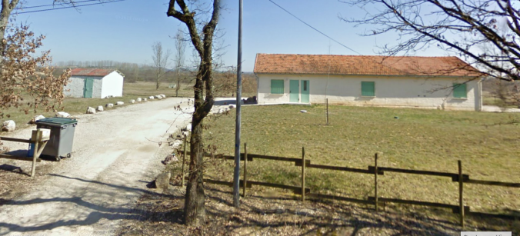

ADRESSE : 177 chemin de la Forêt 31660 BESSIERES

